《 》课程教学质量分析报告
- 基本信息
(注意与大纲保持一致，18级以前用老大纲，从19级开始启用了新培养方案，课程代码名称学分等可能有变化，新大纲应有相应修改）
课程代码： |  | 课程性质：
课程名称： |  | 英文名称：
学时/学分： |  | 开课学期：
授课班级：

二、课程定位与目标（与大纲保持一致，要求同上）
2、课程目标对毕业要求的支撑（与大纲保持一致，要求同上）
毕业要求 | 指标点 | 课程目标 | 支撑分析说明

三、课程实施（据实填写）
1、课时安排
本课程包括理论教学课时 ，实践教学课时
总课时 | 理论教学课时 | 实验教学课时 | 实践教学课时

2、教学过程（据实填写）
（1）教学组织或形式
（2）教学方法与手段

3、考核方式及成绩评定（与大纲保持一致，要求同上）
四、教学质量评价与改进
1、教学质量评价
（1）期末测试成绩分布情况（教务系统试卷分析）
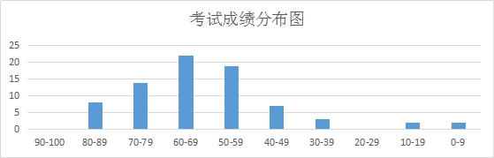
结合学生完成期末试卷的情况，通过本次教学，部分学习效果不佳的学生主要表现在以下几个方面：

（2）平时成绩形成性评价（平时成绩形成性评价，表格截图）
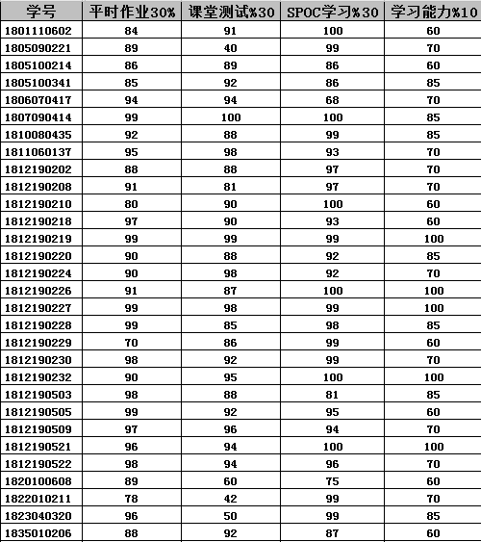

（3）期末测试评测点对课程目标达成的支撑情况分析：（期末考试每位学生在各评测点得分点统计，评测点根据各位上交的试卷审查表中的记录）
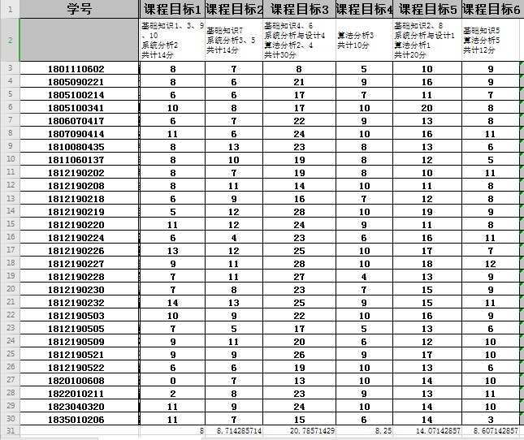
期末测试对课程目标达成的支撑情况分析：（根据课程目标的测试平均得分比进行评价，不含平时成绩）：（下面这个表，评测点与课程目标的对应关系需与上交的试卷审查表保持一致，数据根据上面的表格据实填写）
课程目标 | 课程目标评测点 | 平均得分 | 课程目标达成度
根据表中的课程目标的达成情况来看，分析原因如下：（根据上面的课程目标达成度，分析课程教学中可能存在的问题)
1）
2）
3）
2、课程讲授中存在的问题与不足（问题总结）
3、改进计划及方案（改进方案）
撰写人： 审定人（系室主任）： 撰写时间：

